**《计算机网络实验》实验报告**

实验名称：**TCP 协议的拥塞控制机制观察**

姓名：胡育玮

学号：171860574

邮箱：[yeevee@qq.com](mailto:yeevee@qq.com)

班级：17级计算机科学与技术系 2 班

一、实验目的

1、了解TCP拥塞控制机制

2、了解TCP拥塞控制状态自动机算法

二、实验过程

由于本实验需要用到拥塞窗口的大小，故先说明拥塞窗口大小的计算公式。拥塞窗口的大小为发送方当前已发送的但未被确认的字节数，因此发送方的拥塞窗口的大小计算方法为：

设A为一段连续的由发送方发往接收方的TCP包中的最后一个包（也即A的下一个包就是由接收方发往发送方的），B为该段连续包中的第一个包（B的前一个包也是由接收方发往发送方的）。则记录A中的seq和len值。设B的前一个包为C，则记录C的ACK值。则seq + len – ACK即为当前拥塞窗口的大小。

原因解释：C的ACK值为接收方已经收到的众多字节中的末字节序号，A的seq + len为发送方在当前一轮发送后未被确认的众多字节中的末字节序号，因此两者相减就是拥塞窗口的大小。

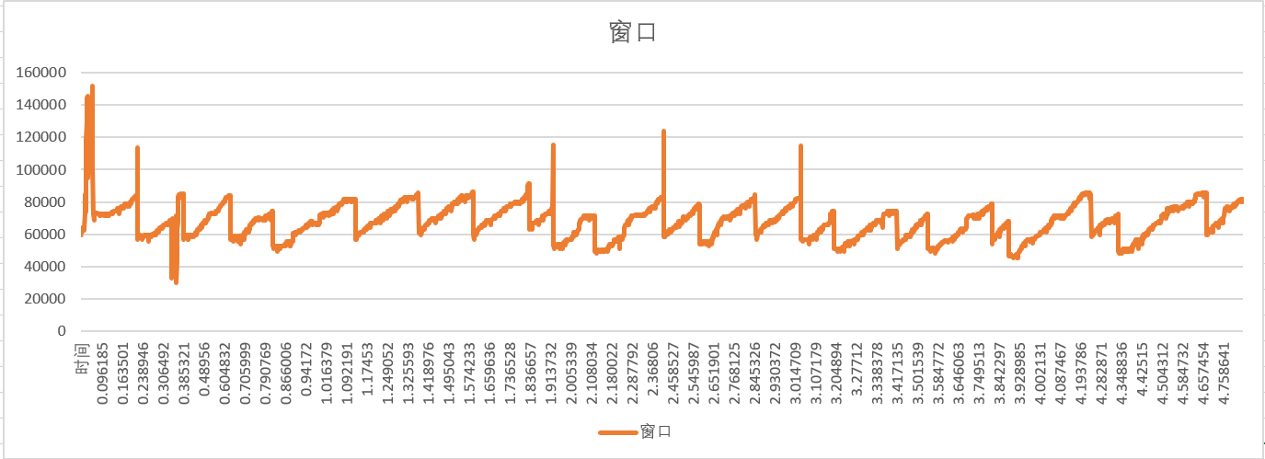长流的选取：往课程网站上传文件，期间用wireshark抓取TCP长流。将得到的数据进行处理，得到拥塞窗口的大小随时间的变化，作图：

图中一开始的尖峰为慢启动期间的指数增长，后面锯齿状线条的线性增长部分为拥塞避免状态，线性增长后的突然掉落为快速恢复状态：

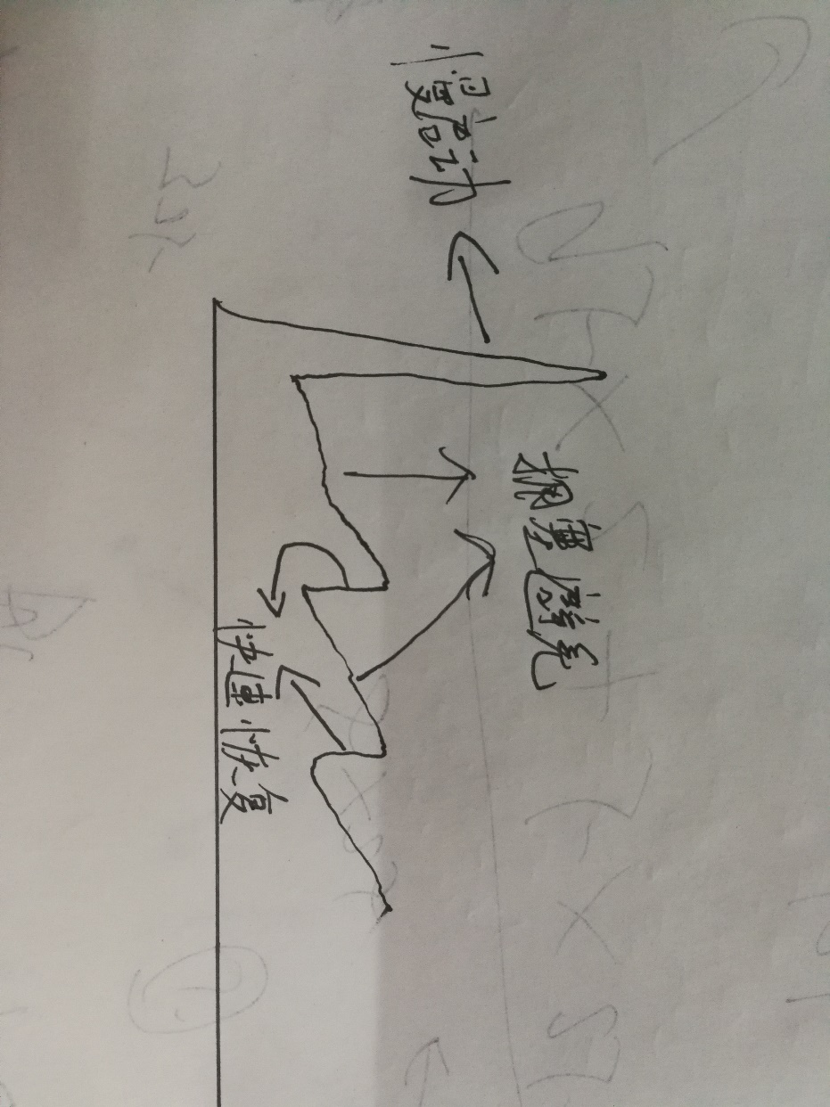

吞吐量：

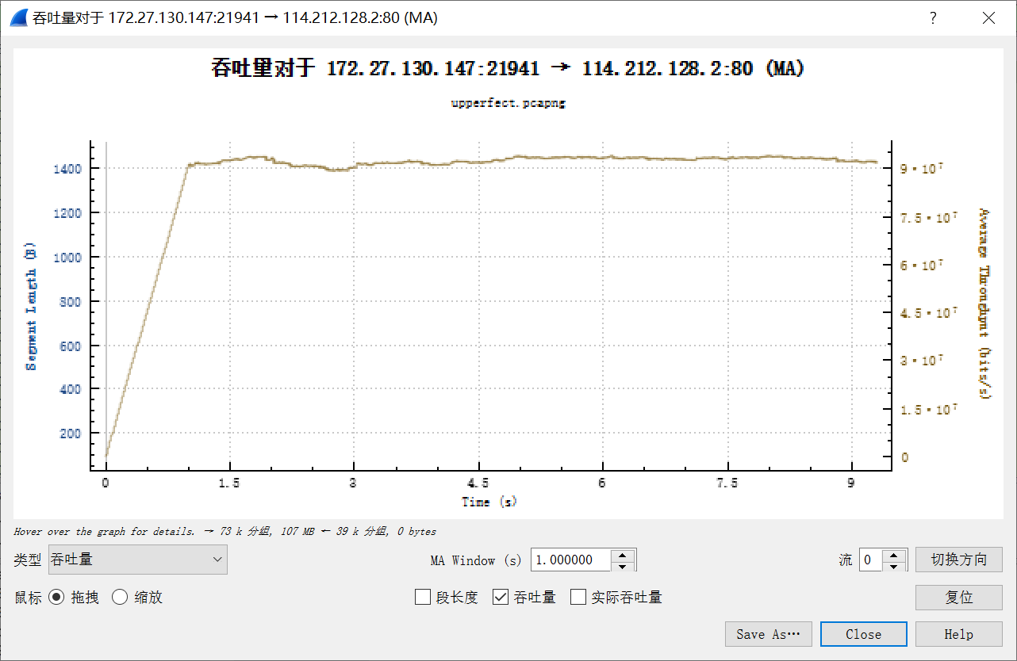

由上图可见，该TCP流的瞬时吞吐量在一开始线性攀升，后面维持在相对稳定的水平，约9.2 * 10^7 b/s。平均吞吐量：为图中“已显示”一栏的值，为83Mbits/s

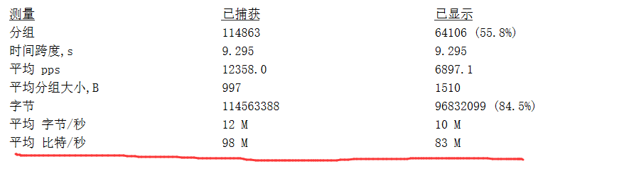

短流与长流的图形几乎一致。